Valladolid, 18 de marzo de 2020
CONTINUACIÓN TEMA 8: LA QUÍMICA DEL CARBONO (2)
Buenos días.
¿Qué tal lo lleváis? He recibido pocas consultas en mi email. Entiendo que os está resultando sencillo. Si algo no entendéis, por favor, pregúntame en el email y resolvemos las dudas.
El trabajo para hoy miércoles, día 18 y el viernes, día 20 es el siguiente.
TAREA
- Corregir los ejercicios que hiciste entre el lunes y el martes: 11, 12 y 13 (de las páginas 192 y 193) y 1, 2, 6, y 9 (de la página 199). Te doy las correcciones al final de este documento.
- Lectura comprensiva de las páginas 194 y 195 del libro de texto (incluidos márgenes y ejemplos)
- Visualización de los siguientes vídeos (son vídeos de unos 10 minutos cada uno y está muy bien explicado todo):
  - Ácidos carboxílicos: https://www.youtube.com/watch?v=cSkoSvomXXY
  - Ésteres: https://www.youtube.com/watch?v=_okSafWREf8
  - Aminas: https://www.youtube.com/watch?v=9W4qdZQ3-gs
- 3.- Una vez hayas hecho lo indicado en los puntos anteriores, realiza en tu cuaderno las actividades 14 (pg. 194), 15 y 16 (pg. 195)
- 4.- A modo de repaso, realiza en tu cuaderno las actividades 10, 11, 12 y 13 (pg. 199). (Ojo que en el ejercicio 12b hay un error en un carbono que tiene 3 hidrógenos y solo puede tener 2)
Para hacer estas tareas y estudio, debes dedicar dos sesiones de 50-55 minutos entre el miércoles, 18 y el viernes, 20 de marzo.
En el siguiente documento que colgaré en la Web para el lunes, 23, además de las tareas que toquen, te pondré las soluciones de estas actividades que te he mandado y las podrás corregir.

Para dudas, puedes contactar conmigo en el siguiente e-mail: pedro.luis.sanviator@gmail.com
y si necesitas vídeo conferencia para alguna explicación, mi Skype es pedro.luis.sanviator@gmail.com
Puedes solicitarme una tutoría en Skype a través de mail. Yo te citaré un día y a una hora concreta por la mañana para establecer la videoconferencia.
¡CUIDAROS TODOS¡
Nota: Se aplaza el Concurso del Canguro Matemático que estaba previsto para el martes, 24 de marzo. La nueva fecha queda pendiente de la evolución de los acontecimientos y se nos comunicará.

Corrección ejercicios 11, 12 y 13 de páginas 192 y 193.

Página 192

Ej. 11.-
a.- 2, 2-dimetilpropan-1-ol
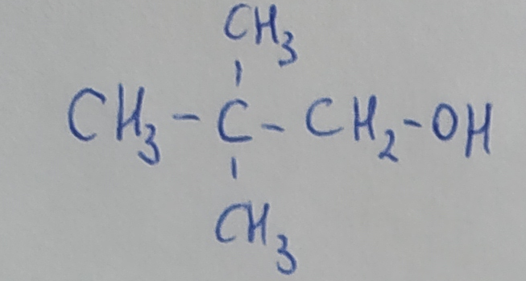
b.- 2, 3-dimetil-butan-1-ol
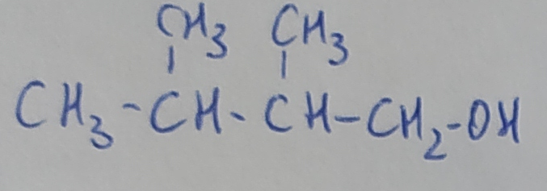
c.- Ciclopropanol
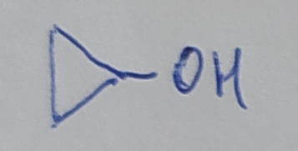

Página 193

Ej. 12.-
a.- Butanal
b.- Propano-2,3-diona o 2,3 propanodiona
c.- Propanodial
d.- 4-metil-pentano-2,3-diona o 4-metil-2,3-pentanodiona

Ej. 13.-
a.- Propanal
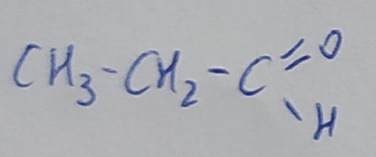
b.- Penta-2-ona
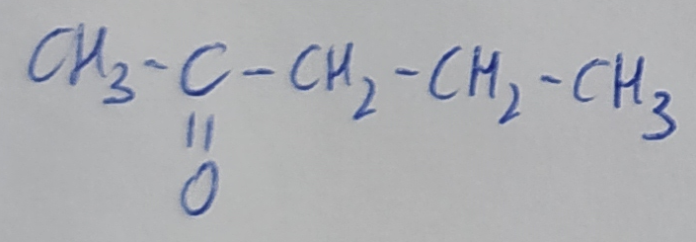
c.- Penta-3-ona
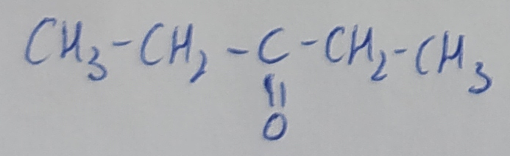
d.- Metilpropanal
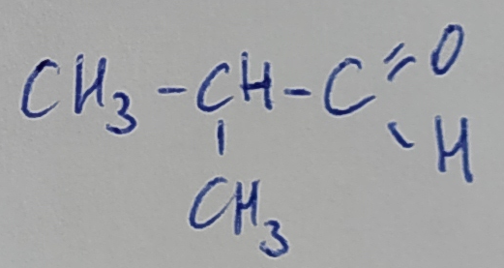
e.- Etanodial
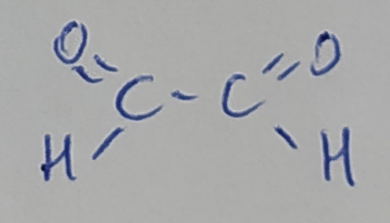
f.- Hexano-2,3-diona
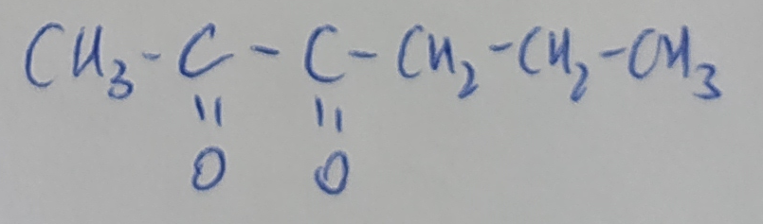

Corrección ejercicios 1, 2, 6 y 9 de página 199.
Ej. 1.- 1s² 2s² 2p² Tiene 4 electrones en su último nivel de energía. Necesita otros 4 para cumplir la regla del octeto. Por tanto necesita formar 4 enlaces covalentes. Las opciones son: 4 sencillos, 2 dobles, 1 sencillo y 1 triple, 2 sencillos y 1 doble.

Ej. 2.- Enlaces covalentes sencillos, dobles o triples.

Ej. 6.- a.- Alcohol b.- Aldehído c.- Ácido Carboxílico d.- Cetona e.- Amina

Ej. 9.-
a.- 3-etil-2-metilpentano
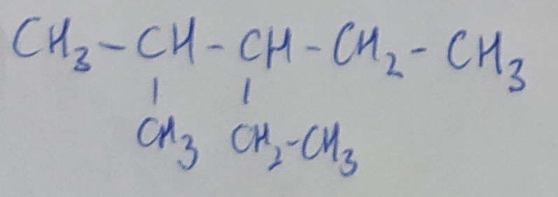
b.- 3-etil-2,5-dimetilhexano


